受理编号：0986-2021
计量要求导出和计量验证记录表
测量过程名称 |  | 闸阀表面涂层厚度测量 |  | 被测参数要求(含公差) |  | 150μm±10μm
被测参数要求识别依据文件 |  |  |  | 作业指导书
计量要求导出方法
- 闸阀表面涂层厚度要求控制在:150μm±10μm，T=20μm
- 导出计量要求：△_{允}=T×(1/3-1/10)=20×1/3=6.67μm。（取1/3）；
- 测量范围要求：推导测量设备测量范围应满足（50-200）μm的要求。
计量校准过程 | 测量设备名称/编号 |  | 型号规格 |  | 主要计量特性  (最大允差或示值误差最大值/准确度等级/测量不确定度) |  | 校准证书编号 | 校准日期
计量校准过程 | 两用涂层测厚仪/147100 |  | LWF-200 |  | ±（1+3%H）μm |  | 长仪字校2021-Y11876 | 2021.03.27
计量验证记录
1、选择测量范围：两用涂层测厚仪测量范围为(0--1250)μm，满足（50-200）μm测量范围要求。
2、闸阀表面涂层厚度测量最大允差△_{允}为6.67μm。
测量设备的计量特性：两用涂层测厚仪允许的最大误差为±（1+3%H）μm，在160μm处应为±5.8μm。
将测量过程的计量要求与测量设备的计量特性相比较5.8μm<6.67μm，满足测量过程的计量要求。
验证合格，符合要求。

验证结论：符合 □有缺陷 □不符合（注：在选项上打√，只选一项）
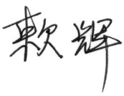
验证人员签字： 验证日期：2021年04月02日
审核记录：
- 被测参数要求识别代表了“顾客”的要求。
- 计量要求导出方法正确。
- 测量设备的配备满足计量要求。
- 测量设备已检定/校准。
- 测量设备验证正确。
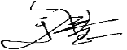
审核员签名：
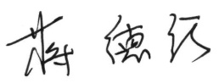
企业代表签字： 审核日期：2021年09月19日

